Ονοματεπώνυμο: Γιαλαμής Αναγνώστης
ΑΜ: 58006
Μάθημα: Ανάκτηση Πληροφοριών και Εξόρυξη Δεδομένων
Διδάσκων: Δρ. Αραμπατζής Αυγερινός, Καθηγητής

Μέρος Α
Το αρχικό πακέτο δεδομένων έχει απόδοση ταξινόμησης ίση με 76,683%. Ο στόχος είναι να βελτιωθεί η απόδοση. Για να γίνει αυτό, θα πρέπει να μελετηθούν πρώτα τα παρακάτω διαγράμματα. Το πρώτο διάγραμμα είναι η κατανομή των πόντων των φιλοξενούμενων με βάση τον αριθμό των παιχνιδιών.
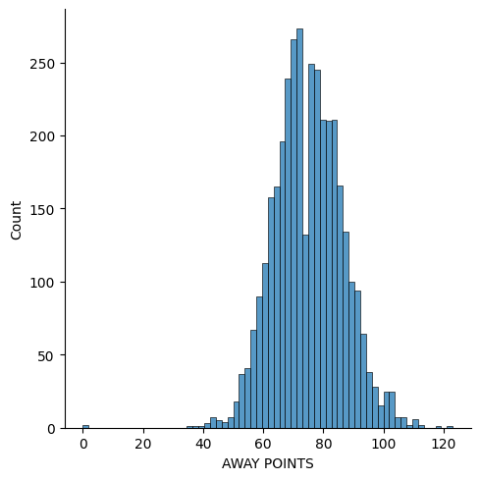
Το δεύτερο διάγραμμα δείχνει την συσχέτιση των νικών της ομάδας έδρας με τους πόντους που συγκεντρώνει.
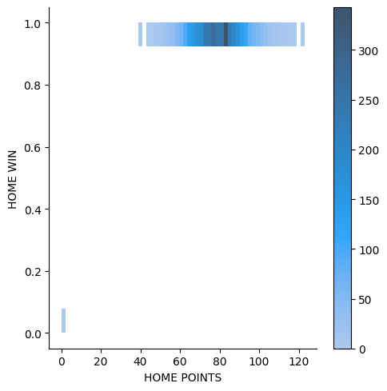
Το τρίτο διάγραμμα δείχνει την κατανομή των νικών των φιλοξενούμενων σε σχέση με τα τρίποντα που έβαλαν.
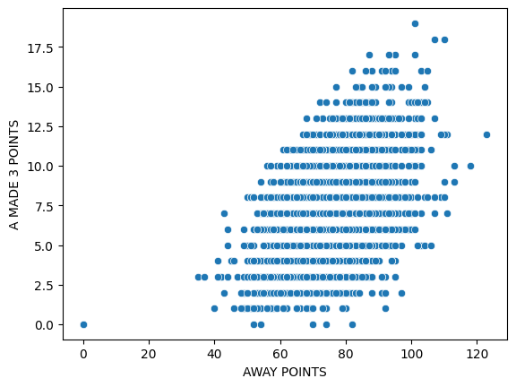
Το τέταρτο διάγραμμα δείχνει την κατανομή των φάουλ που διαπράχθηκαν σε σχέση με τα κλεψίματα της μπάλας που έγιναν.
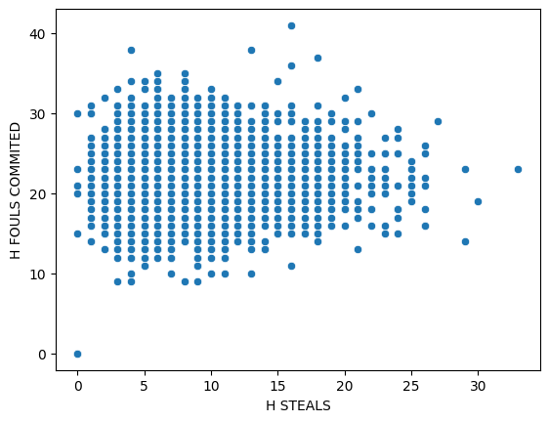
Το πέμπτο διάγραμμα δείχνει την συσχέτιση των πόντων των φιλοξενούμενων με τις νίκες τους.
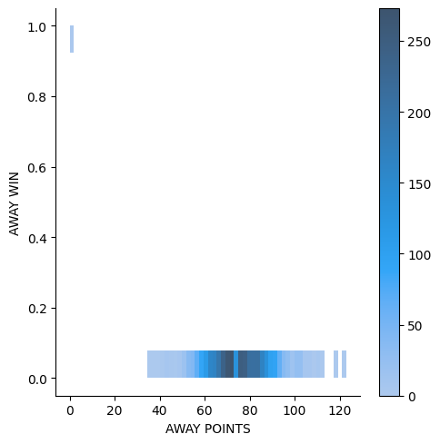
Όμως έχουν γίνει κάποια λάθη στο dataset. Πχ. λάθος ονόματα στηλών, αρνητικές τιμές για σκορ, οι στήλες AWAY POINTS και A Q4 ταυτίζονται, ενώ θα έπρεπε να είναι διαφορετικά. Για αυτό το λόγο γίνονται οι διορθώσεις παρακάτω, οι οποίες βελτιώνουν την απόδοση του μοντέλου ταξινόμησης.

Μέρος β
Ο αρχικός αλγόριθμος ταξινόμησης που χρησιμοποιήθηκε ήταν ο K Nearest Neighbors. Πρώτα μετονομάστηκαν οι στήλες H TOTAL 3 POINTS, H OVERTIME 2, H DEFENSIVE REBOUNDS, A MADE 3 POINTS, A STEALS. Στην συνέχεια, υπολογίστηκαν οι συνολικοί πόντοι κάθε ομάδας με βάση τα καλάθια που έβαλαν οι παίκτες. Στην συνέχεια, για να συμπληρωθούν σωστά οι πόντοι του 4^{ου} ημιχρόνου, αφαιρούνται από τους συνολικούς πόντους οι πόντοι των άλλων τριών ημιχρόνων και των παρατάσεων. Επίσης, εφόσον άλλαξαν οι πόντοι, άλλαξαν και οι νίκες. Νικήτρια είναι η ομάδα με τους περισσότερους πόντους, δηλαδή αυτή η ομάδα θα έχει WIN = 1. Με αυτές τις αλλαγές, η απόδοση αυξήθηκε στο 92,962%.
Στην συνέχεια, διατηρώντας τις παραπάνω αλλαγές, δοκιμάστηκε η διαγραφή γραμμών, και στην συνέχεια στηλών, αν υπήρχε σε αυτήν κενή τιμή (NA value). Οι αλλαγές αυτές δεν είχαν κάποιον αντίκτυπο στην απόδοση του προγράμματος επειδή δεν υπήρχαν κενές τιμές.
Στην συνέχεια, διατηρώντας τις υφιστάμενες αλλαγές, δοκιμάζεται η βελτίωση των παραμέτρων με την μέθοδο RandomizedSearch. Οι παράμετροι που ελέγχονται είναι οι n_neighbors, weights, algorithm, leaf_size, p, metric και n_jobs. Οι n_neighbors είναι ο αριθμός των κοντινότερων γειτόνων που θα ληφθούν υπόψιν, τα weights είναι τα βάρη που θα έχει κάθε σύνδεση δύο γειτόνων, algorithm είναι ο αλγόριθμος που χρησιμοποιείται για τον υπολογισμό των κοντινότερων γειτόνων, το leaf_size επηρεάζει την ταχύτητα της κατασκευής και της ερώτησης, το p δηλώνει αν οι αποστάσεις είναι ευκλείδειες ή Manhattan, το metric είναι η μετρική που χρησιμοποιείται για την μέτρηση των αποστάσεων και n_jobs είναι ο αριθμός των παράλληλων εργασιών που εκτελείται. Η αλλαγή αυτή αυξάνει την απόδοση στο 93,658%.
Ύστερα, δοκιμάζεται ο αλγόριθμος SVC με τις προεπιλεγμένες παραμέτρους. Η απόδοση φτάνει στα 96,849%. Ο αλγόριθμος αυτός δημιουργεί μία γραμμή ή ένα υπερεπίπεδο για να διαχωρίσει δύο κλάσεις.
Έπειτα, δοκιμάζεται η βελτίωση των παραμέτρων C, gamma και kernel με την μέθοδο GridSearchCV. Η παράμετρος C είναι σταθερά ομαλοποίησης. Η παράμετρος gamma είναι οι συντελεστές kernel και η παράμετρος kernel είναι η συνάρτηση πυρήνα που χρησιμοποιείται. Η απόδοση σε αυτήν την περίπτωση είναι 1.
Κατόπιν, δοκιμάζεται η αλλαγή του τρόπου κωδικοποίησης των ετικετών με κείμενο (πχ ομάδες) με τον LabelEncoder. Αντιστοιχίζει τις ν ετικέτες κάθε χαρακτηριστικού με έναν αριθμό από το 0 ως το ν-1. Δοκιμάζεται και στους δύο αλγορίθμους με βελτιωμένα χαρακτηριστικά με την μέθοδο RandomizedSearchCV. Στον kNN έχει απόδοση 89,391% και στον SVC 87,238%. Δηλαδή παρατηρείται ότι οι αποδόσεις χειροτέρεψαν.
Τέλος, γίνεται μία δοκιμή για τον SVC αλγόριθμο να διατηρηθούν τα 5 πιο χρήσιμα χαρακτηριστικά σύμφωνα με την μέθοδο RFE (Recursive Feature Elimination). Ο αλγόριθμος αυτός τρέχει τα μοντέλα πολλές φορές και σε κάθε επανάληψη αφαιρεί το πιο αδύναμο χαρακτηριστικό. Η απόδοση του αλγορίθμου είναι 83,234%. Δηλαδή τα 5 χαρακτηριστικά δεν είναι ικανός αριθμός για να δώσει ικανοποιητική πρόβλεψη.

